Содержание
Введение | 3
1. Геологическая часть | 4
2.Профиль скважины | 8
3. Обоснование конструкции скважины | 9
3.1 Обоснование способа цементирования | 14
3.2 Обоснование способа вхождения в продуктивный пласт | 15
4. Обоснование типоразмера ПВО | 16
5. Расчет эксплуатационной колонны | 17
5.1 Расчёт наружных давлений | 17
5.2. Расчёт внутренних давлений | 17
5.3. Расчёт наружных избыточных давлений | 18
5.4 Расчёт внутренних избыточных давлений | 18
5.5 Выбор типа труб | 19
6. Спуск обсадной колонны | 21
6.1. Обоснование режима спуска обсадных колонн | 21
6.2. Обоснование режима спуска эксплуатационной колонны | 22
6.3. Расчет допустимой глубины опрожнения колонны | 24
7. Оснастка обсадных колонн | 25
8. Цементирование обсадной колонны | 26
8.1. Определение объёмов тампонажных растворов для цементирования эксплуатационной колонны | 26
8.2. Определение потребного количества компонентов 8.3.Реологические параметры растворов | 26
8.3. Реологические параметры растворов | 27
8.4. Определение режима работы цементировочной техники | 28
8.5. Общая потребность в цементировочной технике | 29
8.6. Расчет времени цементирования | 35
9. Контроль качества цементирования | 36
10. Способ освоения скважины | 36
11. Охрана труда, окружающей среды и ТБ при заканчивании скважин | 38
Список использованной литературы | 41

Введение
Заканчивание является одной из наиболее важных стадий в строительстве скважин. Именно цементирование, вторичное вскрытие продуктивных пластов, освоение во многом определяет будущий дебит скважины. Поэтому при проведении этих работ необходимо принимать все возможные меры для повышения качества заканчивания скважин.
Материалом для этого курсового проекта послужили данные производственной практики, пройденной летом 2002 года в ЭГЭБ №1 ООО «ЛУКойл-Бурение». Районом деятельности предприятия является площадь в районе города Когалым Ханты-Мансийского АО.
Скважина по назначению является добывающей, вскрыт продуктивный горизонт АВ₈^{2б}, расположенный в Вартовской свите (1940-2396,7 м).
В проекте приводятся необходимые расчеты по цементированию, выбору оснастки эксплуатационной колонны, выбору способа освоения скважин.

Геологическая часть
Таблица 1
Литолого-стратиграфическая характеристика разреза скважины
Глубина залегания, м |  | Стратиграфическое подразделение |  | Коэффициент кавернозности в интервале
От  (верх) | До  (низ) | Название | Индекс | Коэффициент кавернозности в интервале
0 | 40 | Четвертичные отложения | Q | 1,50
40 | 85 | Неогеновые отложения | N | 1,50
85 | 180 | Туртасская свита | P₃/trt | 1,50
180 | 215 | Новомихайловская свита | P₃/nm | 1,50
215 | 250 | Атлымская свита | P₃/atl | 1,50
250 | 400 | Тавдинская свита | P₂₋₃/tv | 1,50
400 | 670 | Люлинворская свита | P₂/llv | 1,50
670 | 750 | Талицкая свита | P₁/tl | 1,30
750 | 980 | Ганькинская свита | К₂/gn | 1,30
980 | 1060 | Березовская свита | К₂/br | 1.30
1060 | 1070 | Кузнецовская свита | К₂/kz | 1,30
1070 | 1860 | Покурская свита | К₁₋₂/pkr | 1,30
1860 | 1940 | Алымская свита | К₁/alm | 1,30
1940 | 2396,7 | Вартовская свита | К₁/vrt | 1,30

Таблица 2
Литологическая характеристика разреза скважины
Индекс | Интервал, м |  | Стандартное описание горной породы: полное название, характерные признаки (структура, текстура, минеральный состав и т.п.)
Индекс | От (верх) | До  (низ)
Q | 0 | 40 | Пески кварцевые желтовато-серые, супеси, глины, суглинки серые, темно-серые, присутствуют остатки растительности
N | 40 | 85 | Супеси, глины, суглинки серые, темно-серые, алевриты серые тонкослоистые
P₃/trt | 85 | 180 | Глины зеленовато-серые, алевриты серые тонкослоистые, местами с прослоями песков и бурых углей
P₃/nm | 180 | 215 | Неравномерное переслаивание глин темно-серых, серых алевритов и мелкозернистых кварц-полевошпатовых песков
P₃/atl | 215 | 250 | Пески светло-серые, мелко-крупнозернистые, кварц-полевошпатовые. Прослои алевритов, глин и бурых углей
P₂₋₃/tv | 250 | 400 | Глины зеленовато-серые, алевролитистые, листоватые. Встречаются пропластки песков
Р₂/llv | 400 | 670 | В верхней части-глины светло-зеленые, плотные, листоватые. В нижней части-опоки и опоковидные глины серого цвета
Р₁/tl | 670 | 750 | Глины темно-серые до черных, алевролитистые, плотные с тонкими пропластками и линзами алевролитов
K₂/gn | 750 | 980 | Глины серые, слабо известковистые, алевритистые, с редкими прослоями мергелей
K₂/br | 980 | 1060 | Глины серые, слабослюдистые, алевритистые, прослоями опоковидные, встречается глауконит, сидерит
К₂/kz | 1060 | 1070 | Глины темно-серые, до черных, массивные, однородные
К₁₋₂/pkr | 1070 | 1860 | Чередование глин темно-серых, слюдистых, песчаников светло-серых, мелко-среднезернистых и алевролитов серых, слюдистых, тонкослоистых
К₁/alm | 1860 | 1940 | Верхняя подсвита: аргиллиты темно-серые, слабослюдистые, тонкоотмученные с редкими прослоями песчаников. Нижняя подсвита: глины серые аргиллитистые и песчаники серые, мелко-среднезернистые с глинистым цементом
К₁/vrt | 1940 | 2396,7 | Верхняя подсвита: аргиллиты зеленоватые, алевритистые, комковатые и песчаники серые слюдистые. Нижняя подсвита: глины серые алевритистые и песчаники серые, мелко-среднезернистые с глинистым цементом

Таблица 3
Водоносность
Индекс стратиграфи-ческого подразделения | Интервал, м |  | Тип коллектора | Плотность, кг/м³ | Фазовая проницаемость, мкм² | Минерализация, г/л
Индекс стратиграфи-ческого подразделения | От | До
Q | 0 | 40 | Гранулярный | 1000 | >100 | <1,0
P₃atl-nm | 180 | 250 | Гранулярный | 1000 | >100 | <1,0
К₁₋₂pkr | 1070 | 1860 | Гранулярный | 1014 | >100 | 18-22

Таблица 4
Давление и температура по разрезу скважины
Индекс стратиграфического подразделения | Интервал, м |  | Градиент давления |  |  |  |  |  | Пластовые
Индекс стратиграфического подразделения |  |  | Пластового |  | Гидроразрыва |  | Горного |  | Температуры, ^{о}С
Индекс стратиграфического подразделения | От | До | кгс/см² |  | кгс/см² |  | кгс/см² |  | Температуры, ^{о}С
Индекс стратиграфического подразделения | От | До | От | До | От | До | От | До | Температуры, ^{о}С
Q + N | 0 | 85 | 0,100 | 0,100 | 0,0 | 0,2 | 0 | 0,190 | 3
P₃trt | 85 | 180 | 0,100 | 0,100 | 0,2 | 0,198 | 0,190 | 0,190 | 0
P₃nm | 180 | 215 | 0,100 | 0,100 | 0,198 | 0,198 | 0,190 | 0,190 | 5
P₃atl | 215 | 250 | 0,100 | 0,100 | 0,198 | 0,198 | 0,190 | 0,190 | 8
P₂₋₃tv | 250 | 400 | 0,100 | 0,100 | 0,198 | 0,196 | 0,190 | 0,190 | 10
P₂llv | 400 | 670 | 0,100 | 0,100 | 0,196 | 0,194 | 0,200 | 0,200 | 15
P₁tl | 670 | 750 | 0,100 | 0,100 | 0,194 | 0,192 | 0,210 | 0,210 | 20
K₂gn | 750 | 980 | 0,100 | 0,100 | 0,192 | 0,19 | 0,210 | 0,210 | 30
K₂br | 980 | 1060 | 0,100 | 0,100 | 0,19 | 0,188 | 0,215 | 0,215 | 35
K₂kz | 1060 | 1070 | 0,100 | 0,100 | 0,188 | 0,186 | 0,220 | 0,220 | 50
K₁₋₂pkr | 1070 | 1860 | 0,100 | 0,100 | 0,186 | 0,18 | 0,230 | 0,230 | 58
K₁alm | 1860 | 1940 | 0,100 | 0,100 | 0,18 | 0,177 | 0,230 | 0,230 | 65
K₁vrt | 1940 | 2396,7 | 0,100 | 0,100 | 0,177 | 0,177 | 0,230 | 0,230 | 75

Таблица 5
Нефтегазоносность по разрезу скважины
Пласт | Интервал,  м |  | Тип коллектора | Плотность нефти, г/см³ |  | Вязкость нефти  в пл. условиях, мПа*с | Содержание серы, % по весу | Содержание парафина, % по весу | Параметры растворенного газа
Пласт | От (верх) | До (низ) | Тип коллектора | В пласт. условиях | После дегазации | Вязкость нефти  в пл. условиях, мПа*с | Содержание серы, % по весу | Содержание парафина, % по весу | Газовый  фактор, м³/т | Содержание углекислого газа, % | Относительная плотность газа, г/см3 | Давление насыщения  в пл. усл., МПа
АВ₁₋₂ | 1936 | 1956 | Пор. | 0,79 | 0,87 | 0,55 | 0,7 | 2,2 | 35,95 | 0,15 | 737 | 11,6
АВ₈^{2б} | 2311 | 2326 | Пор. | 0,76 | 0,87 | 0,52 | 0,7 | 1,7 | 44,7 | 0,16 | 733 | 10,1

Таблица 6
Типы и параметры буровых растворов
Ттип раствора | Интервал по стволу, м |  | Параметры бурового раствора
Ттип раствора | От (верх) | До (низ) | Плот-ность, г/см₃ | УВ, с | ПФ, см³/30 мин | СНС, мгс/см² через, мин. |  | Корка, мм | Содержание песка, % | РН
 |  |  |  |  |  | 1 | 10 | Корка, мм | Содержание песка, % | РН
глинистый | 0 | 736 | 1,16±0,02 | 55-60 | 8-9 | 15 | 35 | 1-2 | 2 | 7-9
глинистый | 736 | 1017 | 1,10±0,02 | 18-20 | 7-8 | 8-10 | 12-15 | 1-2 | 1-2 | 7-9
глинистый | 1017 | 2388 | 1,12±0,02 | 22-25 | 6-7 | 8-10 | 12-20 | <1 | 1 | 7-9
малоглинистый | 2388 | 2525 | 1,08±0,02 | 24-60 | 3-5 | 5-20 | 10-35 | 0,3-0,5 | <1 | 8-9

2. Профиль скважины

Рис. 1. Схема четырехинтервального профиля скважины.
h₂
А
l₂
a₂
R₁
α₁
H
h₄
h₃
h₂
h₁
a₄
a₃
α₂
R₂
l₄
l₃
l₂

Таблица 7
Данные для построения профиля
Участок | a_{i}, м | h_{i}, м | l_{i}, м
вертикальный | 0 | 370 | 370
набора зенитного угла | 33,1 | 178,9 | 183
стабилизации зенитного угла | 378,1 | 986,5 | 1037,2
спада зенитного угла | 178,9 | 775,6 | 874,8
H=2311 м; A=590 м; α=20,97^{о}; α_{к}=5^{о}; R₁=500 м; R₂=2865 м.

Обоснование конструкции скважины
Число обсадных колонн и глубина их спуска определяется количеством интервалов, несовместимых по условиям бурения, которые определяются по совмещенному графику давлений пластового и гидроразрыва, графику изменения коэффициентов аномальности пластовых давлений и индексов давлений поглощения с глубиной скважины.
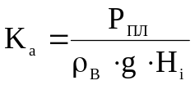, (1)
где Р_{ПЛ} – пластовое давление;
Р_{ПЛ} = gradР_{ПЛ}⋅H_{i}; (2)
ρ_{В} – плотность воды;
Н_{i} – текущая глубина скважины.
Коэффициент поглощения К_{п} рассчитывается по формуле Итона:
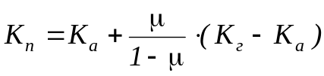, (3)
где μ – коэффициент Пуассона;
К_{г} – индекс геостатического давления.
К_{г} рассчитывается по формулам (1) и (2).
Результаты расчетов приведены в таблице 8.
Таблица 8
Индекс стратиграфического подразделения | Интервал, м |  | Р_{ПЛ}, МПа |  | Р_{ПОГЛ}, МПа |  | К_{а} |  | μ |  | К_{п}
Индекс стратиграфического подразделения | От | До | От | До | От | До | От | До | От | До | От | До
Q + N | 0 | 85 | 0 | 0,85 | 0 | 1,7 | 1,02 | 1,02 | 0,45 | 0,45 | 1,77 | 1,77
P₃trt | 85 | 180 | 0,85 | 1,8 | 1,7 | 3,56 | 1,02 | 1,02 | 0,45 | 0,45 | 1,77 | 1,77
P₃nm | 180 | 215 | 1,8 | 2,15 | 3,56 | 4,26 | 1,02 | 1,02 | 0,45 | 0,45 | 1,77 | 1,77
P₃atl | 215 | 250 | 2,15 | 2,5 | 4,26 | 4,95 | 1,02 | 1,02 | 0,44 | 0,44 | 1,74 | 1,74
P₂₋₃tv | 250 | 400 | 2,5 | 4,0 | 4,95 | 7,84 | 1,02 | 1,02 | 0,43 | 0,43 | 1,71 | 1,71
P₂llv | 400 | 670 | 4,0 | 6,7 | 7,84 | 12,99 | 1,02 | 1,02 | 0,42 | 0,42 | 1,76 | 1,76
P₁tl | 670 | 750 | 6,7 | 7,5 | 12,99 | 14,4 | 1,02 | 1,02 | 0,37 | 0,37 | 1,68 | 1,68
K₂gn | 750 | 980 | 7,5 | 9,8 | 14,4 | 18,62 | 1,02 | 1,02 | 0,36 | 0,36 | 1,65 | 1,65
K₂br | 980 | 1060 | 9,8 | 10,6 | 18,62 | 19,93 | 1,02 | 1,02 | 0,34 | 0,34 | 1,62 | 1,62
K₂kz | 1060 | 1070 | 10,6 | 10,7 | 19,93 | 19,9 | 1,02 | 1,02 | 0,33 | 0,33 | 1,62 | 1,62
K₁₋₂pkr | 1070 | 1860 | 10,7 | 18,6 | 19,9 | 33,48 | 1,02 | 1,02 | 0,33 | 0,33 | 1,67 | 1,67
K₁alm | 1860 | 1940 | 18,6 | 19,4 | 33,48 | 34,34 | 1,02 | 1,02 | 0,3 | 0,3 | 1,59 | 1,59
K₁vrt | 1940 | 2396,7 | 19,4 | 23,97 | 34,34 | 34,34 | 1,02 | 1,02 | 0,3 | 0,3 | 1,59 | 1,59

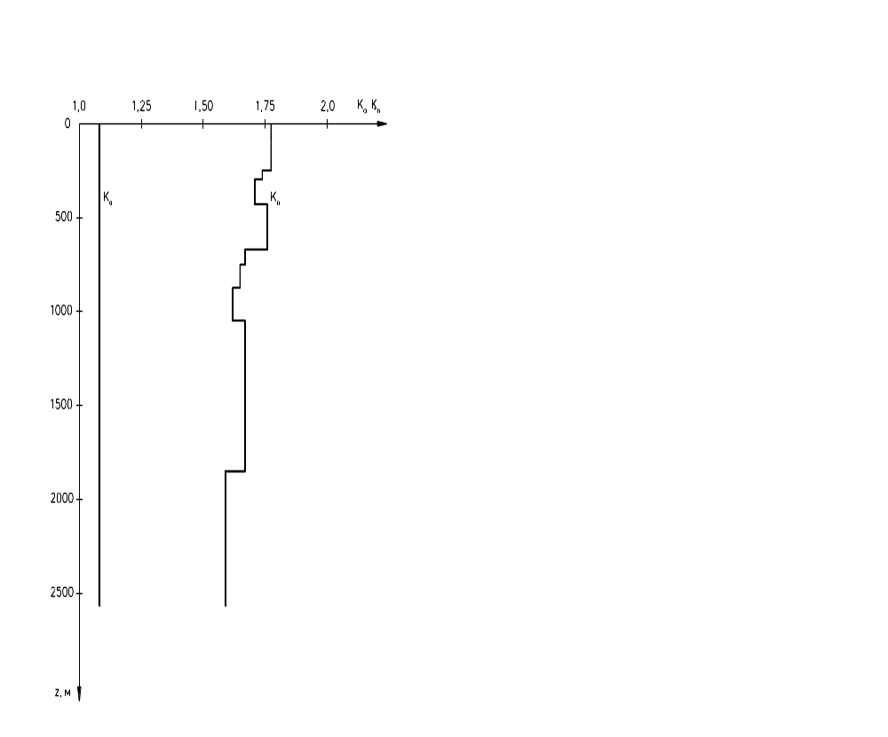
По результатам расчетов строится совмещенный график безразмерных давлений.
2396,7
z, м

Рис. 2. График безразмерных давлений.

Как видно из рисунка 2, несовместимых по условиям бурения интервалов в разрезе скважины нет.
Построим график распределения давлений в скважине при полном замещении бурового раствора пластовым флюидом. Для построения воспользуемся значениями Р_{ПОГЛ} из таблицы 8, а значения давлений внутри ствола рассчитаем по формуле:
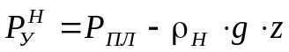 (4)
где ρ_{Н} – плотность пластовой нефти, ρ_{Н}=760 кг/м³;
Р_{ПЛ} – пластовое давление, Р_{ПЛ}=23,33 МПа.
Подставим значения z в выражение (4), и получим две точки для построения графика:
- z=2311 м: 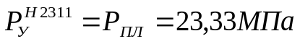;
- z=0 м: .
То есть при заполнении скважины пластовым флюидом она будет до определенного уровня заполнена нефтью, найдем этот уровень, подставив значение Р_{НАС} в выражение (4) получим:
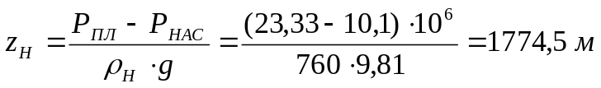 (от забоя) (5)
Скважина до глубины L_{Н}=536,5 м заполнена нефтью, а выше свободным газом. Пересчитаем давление на устье по формуле:
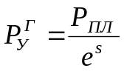, (6)
где Р_{ПЛ} - пластовое давление, в данном случае Р_{ПЛ} = Р_{НАС}=10,1 МПа;
s - эмпирический коэффициент.
Коэффициент s рассчитывается по формуле:
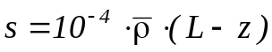, (7)
где 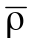 - относительная плотность попутного газа по воздуху, 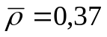;
L – глубина скважины, в данном случае L=L_{Н}=536,5 м;
z – расчетная глубина, при пересчете на устье z=0 м.
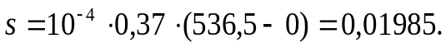
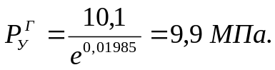

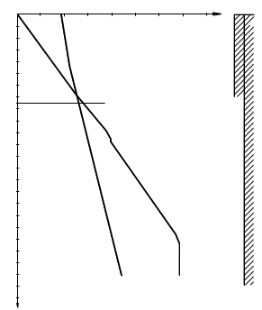
Рис. 3. График распределения давлений в скважине при полном замещении бурового раствора пластовым флюидом.
P_{погл}
P^{г}
P^{н}
P, МПа Ø245 Ø146
20
2396,7
z, м
10
30
35
736
500
0
1500
1000
2000

Согласно рисунку 2, достаточно двух обсадных колонн, такая конструкция обеспечит достаточную надежность и минимальную стоимость скважины.
Верхние неустойчивые отложения перекроем путем спуска кондуктора до глубины 736 м. При данной глубине спуска, обеспечивается экологическая безопасность на случай нефтегазопроявления с 5 % запасом по давлению (k_{КОНД}).
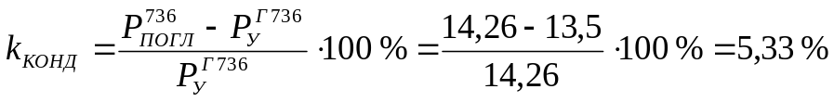.
Далее ствол обсаживается эксплуатационной колонной до глубины 2396,7 м.
Как правило, заказчик (ТПП «Когалымнефтегаз») требует обсаживать скважину эксплуатационной колонной с наружным диаметром 146 мм. Исходя из этого условия, рассчитаем диаметры долот для бурения скважины, а также диаметр кондуктора.
Диаметр долота 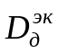 для бурения под эксплуатационную колонну рассчитывается по формуле:
, (8)
где 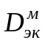 – диаметр муфт эксплуатационной колонны, =166 мм;
δ-зазор между муфтой и стенкой скважины δ=5-40 мм.
Определим внутренний диаметр промежуточной колонны 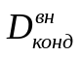 (кондуктора) по формуле:
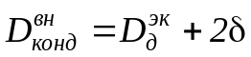, (9)
где δ – зазор между долотом и стенкой кондуктора, δ=3-5 мм.
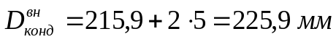.
То есть, для крепления верхних неустойчивых отложений (кондуктора) допускается применение труб диаметром 244,5 мм и толщиной стенки 8,9-10 мм.
Диаметр долота для бурения под кондуктор рассчитывается по формуле аналогичной формуле (8)
.
Определим глубину спуска кондуктора по стволу (длину кондуктора):
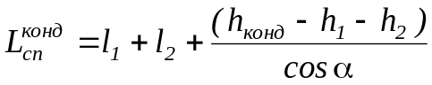, (10)
где l₁, l₂, h₁, h₂ –длины по стволу и глубины по вертикали соответствующих участков профиля; α – максимальный зенитный угол (на участке стабилизации) (см. таблицу 7);
h_{конд} – глубина спуска кондуктора по вертикали, h_{конд}=720 м.
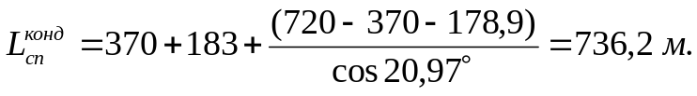
В кондукторе используем обсадные трубы с треугольной резьбой 244,5×8,9-Д – ГОСТ-623-80. Практика показывает, что данные обсадные трубы выдерживают необходимые нагрузки.
Принимаем, что башмак эксплуатационной колонны будет спущен на глубину 2386,7 м (10 м до забоя скважины). Тогда длина эксплуатационной колонны будет 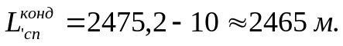
Результаты расчетов сведем в таблицу 9.
Таблица 9
Название колонны | Диаметр колонны, мм | Глубина спуска колонны, мм | Интервал цементирования от башмака, м | Диаметр долота, мм
Кондуктор | 244,5 | 736 | до устья | 295,3
Эксплуатационная | 146 | 2465 | до устья | 215,9

3.1. Обоснование способа цементирования
Кондуктор и колонна цементируется до устья, для разобщения водоносных горизонтов.
Обсадная колонна цементируется в одну ступень (требование заказчика) до устья.
Самым слабым пластом является Вартовская свита (К_{п}=1,59), Р_{ПОГЛ}=34,34 МПа. Давление столба цементного раствора на поглощающий пласт с учетом гидродинамических потерь при цементировании должно удовлетворять условию
Р_{ПОГЛ}≥1,1⋅Р_{Ц.Р..} (11)
Таким образом давление столба цементного раствора не должно превышать величины 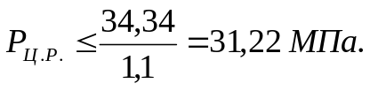 Для дальнейших расчетов примем, что интервал от забоя и на 300 м выше продуктивного пласта (2096,7-2396,7 м по вертикали) цементируется ПЦТ-1-50 по ГОСТ 1581-96 с плотностью раствора ρ_{Ц.Р.}=1,80 г/см³ (В/Ц=0,45) Давление столба ПЦТ-1-50 будет составлять
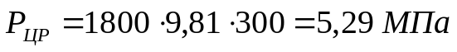.
Рассчитаем плотность облегченного раствора
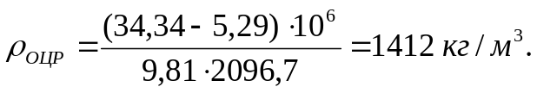
Данная плотность может быть получена путем добавления в ПЦТ-1-50 алюмосиликатных микросфер (отношение ПЦТ: микросферы порядка 80:20).

Обоснования способа вхождения в продуктивный пласт

Так как продуктивный пласт сложен песчаниками мелко- и среднезернистыми, коллектор поровый, слабосцементированный, то во избежание попадания песка в скважину принимаем забой закрытого типа, эксплуатационная колонна спущена до подошвы продуктивного пласта, затем проведена перфорация. Данный способ является технологически простым и, что немаловажно, дешевым.
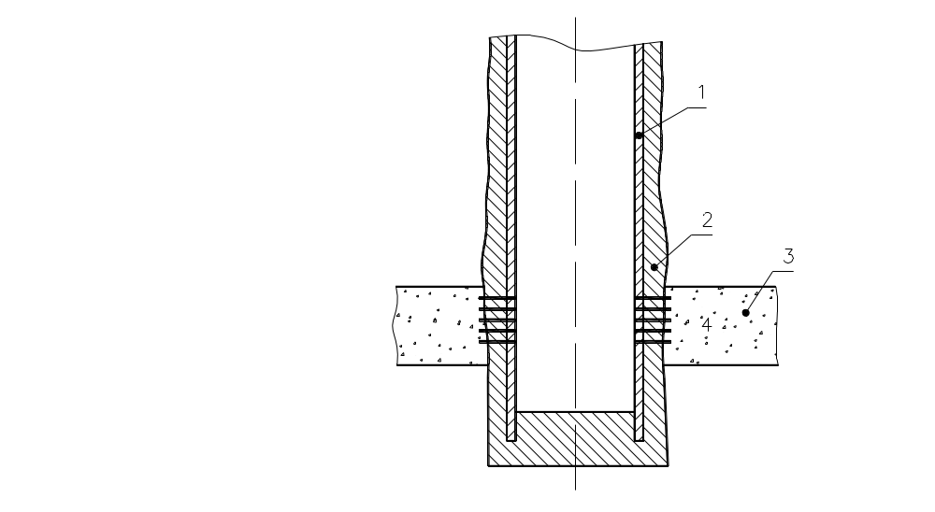
1- эксплуатационная колонна;
2- цементный камень;
3- продуктивная залежь;
4- перфорационные отверстия.
Рис. 4. Схема вскрытия продуктивного пласта

Обоснование ТИПОРАЗМЕРА пво.
Из расчетов, проведенных для построения рисунок 3, устьевое давление.
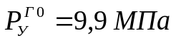.
Рабочее давление ПВО определяется по формуле:
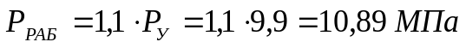.
По конструкции скважины и рабочему давлению подходит обвязка колонной головки типа ОКК1-14-146×245 [1, с. 241].
Выбираем схему ПВО №1, так как рабочее давление не превышает 35 МПа, и диаметр долота 215,9 мм – схема монтажа ПВО изображена на рисунке 5. По рабочему давлению подходит ПВО типа ОП2-230×35, включающее в себя: превентор универсальный ПУ1-230×35; плашечный превентор ППГ-230×35; манифольд МПБ2-80×35. Масса комплекта 16000 кг.

Рис. 5. Схема монтажа ПВО
1, 2 – универсальный и плашечный превенторы;
3 – устьевая крестовина;
4, 6 – задвижки с гидравлическим и ручным управлением;
5 – манометр с запорным и разрядным устройствами;
7 – регулируемые дроссели с гидравлическим и ручным управлением;
8 – отбойная камера с разрядным устройством.
Данный комплект ПВО имеет номинальный диаметр проходного сечения 230 мм, а, следовательно, в случае выброса может загерметизировать устье как при спущенной бурильной колонне, так и при колонне обсадных труб.

Расчет эксплуатационной колонны.

5.1. Расчёт наружных давлений.
До затвердевания цементного раствора:
z=0: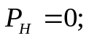
z=2096,7 м:
z=2396,7 м:
После затвердевания цементного раствора:
z=0: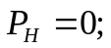
z=2096,7 м:
где ρ_{ПОР} - плотность поровой жидкости цементного камня;
z=2396,7 м:

5.2. Расчёт внутренних давлений.
При ликвидации открытого фонтанирования с закрытым устьем:
z=0: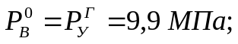
z=446,5 м: 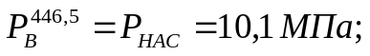
z=2096,7 м:
z=2396,7 м: 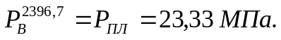
При опрессовке (колонна опрессовывается после получения момента «стоп»):
z=0: (нормативная величина)
z=2096,7 м:
z=2396,7 м:
При продавке:
z=0: 
z=2096,7 м:
z=2396,7 м:

5.3. Расчёт наружных избыточных давлений.
Максимальные наружные избыточные давления возникают при окончании продавки цементного раствора. Необходимо также учитывать коэффициент разгрузки k=0,25 [2, стр 19]т.е. (1-k)=0,75.
z=0:
z=2096,7 м:
z=2396,7 м: без учета коэффициента k:
с учетом коэффициента k:

5.4. Расчёт внутренних избыточных давлений:
Максимальные внутренние избыточные давления возникают при опрессовке колонны после ОЗЦ.
z=0: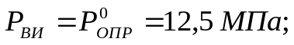
z=2096,7 м:
z=2396,7 м:
По результатам расчетов строится совмещенный график внутренних и наружных избыточных давлений, который показан на рисунке 6.

5.5. Выбор типа труб.
Определим интенсивность искривления α₀ по формуле:
, (12)
где R₁–радиус искривления ствола скважины в интервале набора зенитного угла, R₁=500 м.
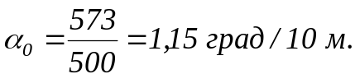
Коэффициент запаса прочности на страгивание n₃=1,15 [2,стр. 23]
Коэффициент запаса прочности на внутреннее давление n₂=1,15 [2,стр. 23]
коэффициент запаса прочности на смятие n₁=1,1 [2, стр. 22].

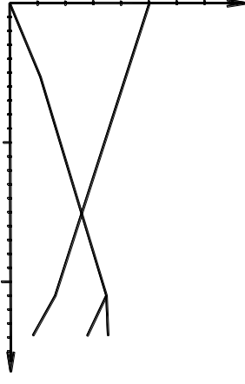
P, МПа
0
2475,2
z, м
2000
1500
500
15
1000
100
5
Pни
Pви

с учетом коэффициента k
без учета коэффициента k

Рис. 6. Совмещенный график внутренних и наружных избыточных давлений в эксплуатационной колонне;
z, м
Р_{НИ} – наружные избыточные давления при окончании продавки цементного раствора;
Р_{ВИ} – внутренние избыточные давления при опрессовке эксплуатационной колонны.

Подбор компоновки эксплуатационной колонны ведем по эпюрам (рисунок 6) наружных избыточных давлений с учетом внутренних давлений и страгивающих нагрузок. Так как максимальными являются внутренние избыточные давления, то расчёт будем вести по ним. При расчете предположим, что колонна имеет одну секцию. Рассчитаем обсадную колонну, для расчета первой секции используем трубы ОТТМ 146×7,0-Д-ГОСТ 632-80.
[P_{кр}]=20,1 МПа, [Q]=1156 кН, [Р_{ни}]=31,8 МПа, [Q_{стр}]=931 кН, q=0,247 кН.
Трубы первой секции должны выдерживать давление:
n₁⋅P²²⁶⁰_{ни}=1,1⋅9,93=10,92 МПа.< [P_{кр}]=20,1 МПа.
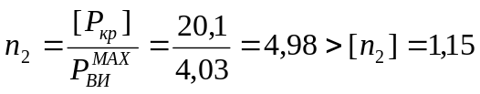,
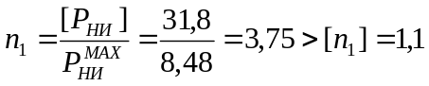,
Q_{ЭК}=L_{ЭК}⋅q_{ЭК}=2475,2⋅0,247=611,37 кН,
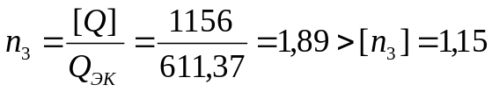,
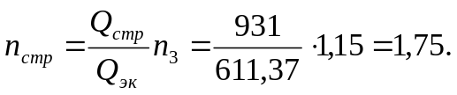
Расчет совместного действия растягивающих нагрузок и внутреннего давления
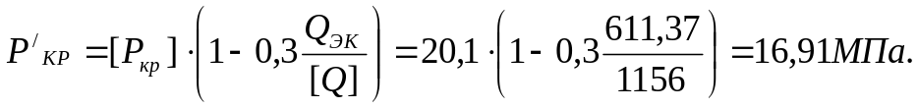
Рассчитаем уточненное значение n₂
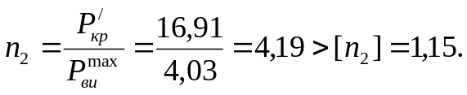
Спускаем эксплуатационную колонну, имеющую одну секцию. Результаты расчетов сведем в таблицу 10.
Таблица 10
Результаты расчета эксплуатационной колонны
№ секции | Длина, м | Группа прочности | Толщина стенки, мм | Вес секции, кН | n₁ | n₂ | n₃
1 | 2475,2 | Д | 7,0 | 611,37 | 4,98 | 4,19 | 1,89

Спуск обсадных колонн.

6.1. Обоснование режима спуска обсадных колонн.
Предельная скорость спуска обсадной колонны определяется из соотношения Р_{с} = Р_{гст} +Р_{гд} ≤ Р_{гр},
где Р_{гст} – гидростатическое давление столба промывочной жидкости на глубине наиболее слабого пласта (пласта с наименьшим индексом давления начала поглощения или гидроразрыва);
Р_{гд} – гидродинамическое давление в скважине при спуске колонны труб с закрытым нижним концом;
Р_{гр} – давление начала поглощения (гидроразрыва) наиболее слабого пласта.
Гидродинамическое давление при спуске находится при турбулентном течении вытесняемой жидкости по формуле ,
 при ламинарном течении.
В формулах 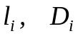 - соответственно длина и гидравлический диаметр кольцевого пространства на i-том участке; U_{i} – скорость течения жидкости на i - том участке; n – количество участков кольцевого пространства различного размера от устья до наиболее слабого пласта, τ₀ - динамическое напряжение сдвига, λ - коэффициент гидравлических сопротивлений.
Коэффициент β является функцией параметра Сен-Венана – Илюшина β_{i}=f(Sen_{i}), где Sen_{i}=τ₀D_{i}/ηω_{i}, и находится по интерполяционной формуле (для интервалов 10<Sen<900)
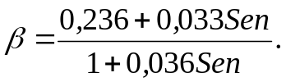

6.2. Обоснование режима спуска эксплуатационной колонны.
Наиболее слабый пласт 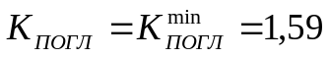 на забое скважины (Вартовская свита).
Зададимся скоростью спуска U=0,5 м/c, тогда скорость движения вытесняемой жидкости U_{ж} будет равна:

где D_{С}, D_{Т} – соответственно диаметр скважины и наружный диаметр обсадных труб;
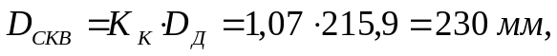
где K_{к} - коэффициент кавернозности.
K – коэффициент, учитывающий увлечение части жидкости стенками колонны труб. Для практических расчётов можно принять K=0,5.
Пусть режим течения вытесняемой жидкости в интервале установки колонны будет ламинарный, тогда:
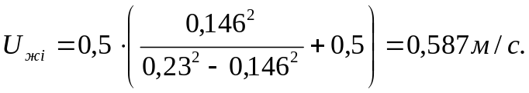
Критическая скорость течения жидкости при смене режимов определяется по следующей формуле:

где 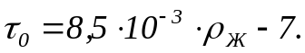
Тогда 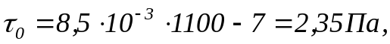 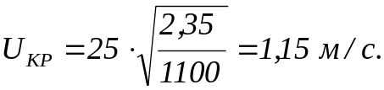
Скорость течения жидкости U_{Ж}<U_{КР}, то режим ламинарный.
 где 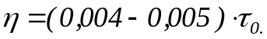
Получаем:
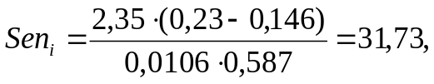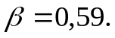
Гидродинамические давления на данном участке составят:
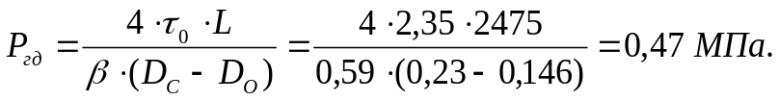
Результаты аналогичных расчётов для различных скоростей спуска эксплуатационной колонны приведены в таблице 11.

Таблица 11
Зависимость P_{гд} от скорости спуска эксплуатационной колонны.
U_{сп}, м/с | U_{ж}, м/с | U_{кр}, м/с | Sen |  | Re* |  | P_{гд}, МПа
0,5 | 0,587 | 1,15 | 31,73 | 0,59 |  |  | 0,47
1 | 1,17 | 1,15 |  |  | 10199 | 0,02436 | 0,54
2 | 2,35 | 1,15 |  |  | 20484,9 | 0,0217 | 1,93
3 | 3,52 | 1,15 |  |  | 30683,8 | 0,0206 | 4,12
4 | 4,7 | 1,15 |  |  | 40970 | 0,0198 | 7,06

По результатам расчетов таблицы 11 построим график зависимости
Р_{ГД} = f(U_{СП}).
Давление столба промывочной жидкости на пласт будет равно
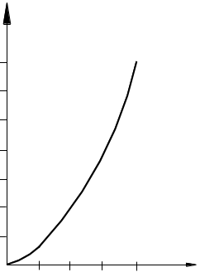
Тогда максимальное гидродинамическое давление, не допускающее поглощения будет равно , что соответствует скорости спуска приблизительно равной 4,3 м/с.
P_{гд}, МПа
U_{сп}, м/с
0
1
2
3
4
6
5
4
7
3
2
1
Рис. 7. Зависимость Р_{ГД} = f(U_{СП})
Скорость спуска обсадной колонны для недопущения гидроразрыва не должна превышать 4м/с. Исходя из условия безопасного спуска колонны, примем скорость спуска, равную 1,5 м/с.

6.3. Расчет допустимой глубины опорожнения колонны
Допустимая глубина опорожнения колонны при спуске определяется из условия предупреждения ее смятия наружным избыточным давлением.
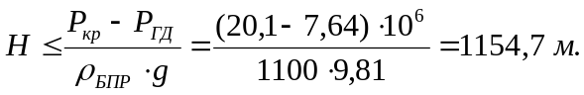
Колонну следует доливать через каждые 800 м.

Оснастка обсадных колонн.

Кондуктор.
Кондуктор цементируется до устья прямым одноступенчатым цементированием.
Оснастка колонны:
- башмак БК – 245;
- обратный клапан ЦКОД-245 на расстоянии 5 м от башмака;
- “стоп”- кольцо на расстоянии 10 м от башмака;
- центраторы ЦЦ-245/295;
Пружинные центраторы на кондуктор установить на глубинах: 10м, 100м, 250м, далее через 40м - 5 центраторов, выше башмака через 20м - 3 центратора. Общее количество центраторов - 11шт.

Эксплуатационная колонна.
Эксплуатационная колонна цементируется прямым способом в одну ступень до устья.
Оснастка колонны:
- башмак БК-146;
- обратный клапан ЦКОД-146 на расстоянии 5 м от башмака;
- “стоп”- кольцо на расстоянии 10 м от башмака;
- центраторы ЦЦ-2-146/216 в интервале 300-750 м по одному центратору на трубу;
Пружинные центраторы на эксплуатационную колонну установить на глубинах: 10м, далее с глубины 1114м через 22м - 42центратора (в интервале 2048-2070 м по 2шт. на концах одной трубы – 4 центраторов) ниже - 2 шт. Общее количество центраторов - 49шт.
Центраторы ЦЦ-2(ТУ 39-1442-89) на эксплуатационную колонну установить в интервале 360-730м на каждую трубу по одному центратору. Общее количество – 37шт.
- скребки СК 146/216;
Установить скребки в интервалах продуктивных пластов (общее количество -10шт.)
- турбулизаторы ЦТ 146/211 в интервале продуктивного пласта по две штуки на трубу.
Турбулизаторы установить в интервале продуктивного пласта по 2 шт. на одну трубу. Общее количество турбулизаторов – 20шт.

цементирование обсадной колонны

8.1. Определение объёмов тампонажных растворов для цементирования эксплуатационной колонны

Определение объёма цементного раствора
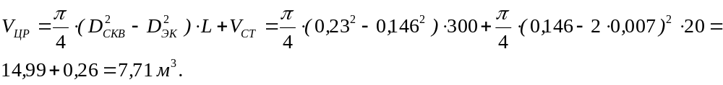

Определения объёма облегчённого цементного раствора
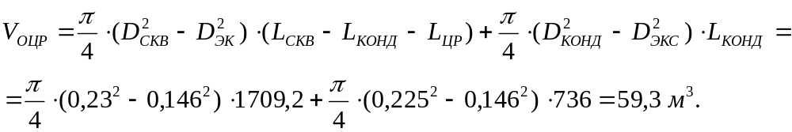

Определение объёма продавочной жидкости
где V_{М} - объём манифольда.

Определение объёма буферной жидкости.
где Н_{БЖ} – высота столба буферной жидкости (Н_{БЖ}=200…500 м).

8.2. Определение потребного количества компонентов
Определение количества цемента и воды для затворения
Количество цемента для приготовления цементного раствора определяется из уравнения:
 (13)
где 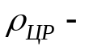 плотность цементного раствора, кг/м³;
В/Ц – водоцементное отношение.
Тогда 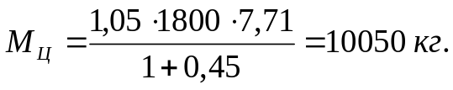
Объем воды, необходимый для затворения этого количества цемента рассчитывается по формуле
 (14)
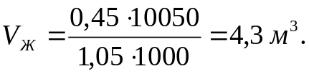

Определение количества облегчённого цемента и воды для затворения
Расчет ведется по формулам, аналогичным формулам (13-14)
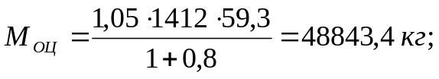
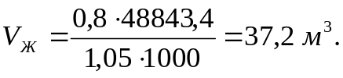

8.3. Реологические параметры растворов.
Для расчета воспользуемся следующими формулами
, (15)
. (16)
Цементный раствор:
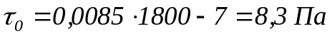;
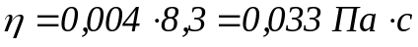.
Облегченный цементный раствор:
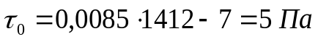;
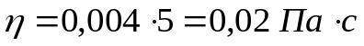.
Буферная жидкость:
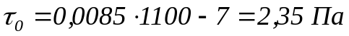;
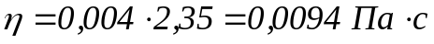.
Буровой раствор:
Так как на практике буровой раствор смешивается с цементным раствором (с буферной жидкостью) и коагулирует, то при этом образуется высоковязкая масса.
Примем, что раствор имеет следующие параметры
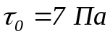;
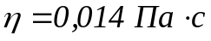.

8.4. Определение режима работы цементировочной техники
Определяется число смесительных машин для каждого вида тампонажного материала (n_{см}):
 (17)
где т_{НАС} - насыпная масса сухой тампонажной смеси, кг/м³;
V_{БУНК} - ёмкость бункера смесительной машины, м³.
Цементный раствор (смесители 2МСН-20)
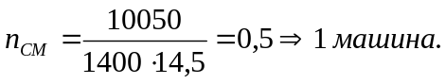
Облегченный цементный раствор (смесители 2МСН-20)
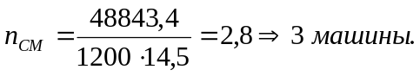
Производительность смесителя 2СМН-20 по цементному раствору:

где Q_{В} – производительность водяного насоса, л/с;
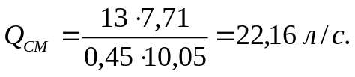
Производительность смесителя 2СМН-20 по облегченному цементному раствору:

где Q_{В} – производительность водяного насоса, л/с;
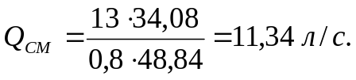
Число цементировочных агрегатов для закачки цементного раствора (ЦА-320).
Так как производительность смесителя по цементному раствору 20,6 л/с, а максимальная производительность ЦА-320 - 14,5 л/с, то с каждым смесителем должно работать по два агрегата:
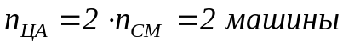 для закачки цементного раствора.

Число цементировочных агрегатов для закачки облегчённого цементного раствора.
Так как производительность смесителя по облегчённому цементному раствору 20,2 л/с, а максимальная производительность ЦА-320 - 14,5 л/с, то с каждым смесителем должно работать по два агрегата:
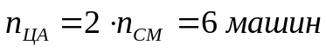 для закачки облегчённого цементного раствора.

8.5. Общая потребность в цементировочной технике
Для приготовления цементного и облегчённого цементного растворов необходимо четыре 2СМН-20.
Для подачи воды и начала продавки необходимо два ЦА-320.
Для закачки цементного и облегчённого цементного растворов необходимо восемь ЦА-320.
Всего необходимо десять цементировочных агрегатов ЦА-320.
Также для цементирования используем блок манифольдов 1БМ -700 и станцию контроля цементировании СКЦ-2М-80.

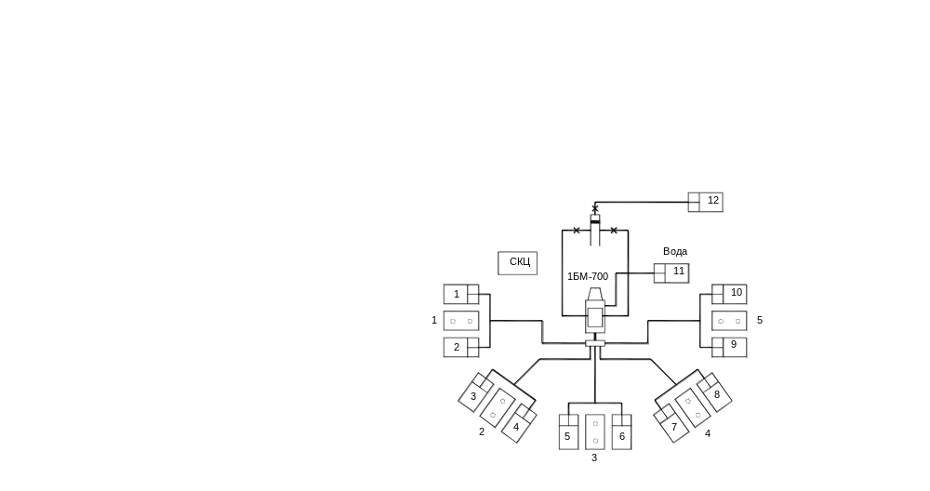
Рис. 8. Схема расстановки тампонажной техники
10
9
Таблица 12
Распределение тампонажных материалов
Смеситель | ЦА | Материал | Цемент, т | Вода, м³ | Буф. ж., м³ | Продавка, м³
1 | 1 | ЦР | 10,050 | 2,15 | 3,72
1 | 2 | ЦР | 10,050 | 2,15 | 3,72
2 | 3 | ОЦР | 16,28 | 6,2 |  | 11,36
2 | 4 | ОЦР | 16,28 | 6,2 |  | 11,36
3 | 5 | ОЦР | 16,28 | 6,2 |  | 9,36
3 | 6 | ОЦР | 16,28 | 6,2
4 | 7 | ОЦР | 16,28 | 6,2
4 | 8 | ОЦР | 16,28 | 6,2
- | 9 | Подача воды
- | 10 |  |  |  |  | 2
Далее приведем расчеты, сделанные в программе Zement.exe

Исходные данные:

Конструкция скважины:
Интервал | Длина интервала, м | Диаметр, мм
2 | 736.00 | 225.00
1 | 1729.00 | 230.00
Диаметр обсадной колонны, мм D=146.00
Профиль скважины:
Участок | Длина по стволу, м | Зен. Угол в конце участка, град. | Радиус искривления, м
1 | 370.00 | 0.00 | 1000000.00
2 | 183.00 | 20.97 | 500.01
3 | 1037.20 | 20.97 | 1000000.00
4 | 874.80 | 5.00 | 3138.53
Конструкция колонны:
Секция | Длина секции, м | Толщина стенки, мм
1 | 10.00 | 7.00
2 | 2455.00 | 7.00
Параметры жидкостей:
Вид жидкости | Объем, м³ | Плотность, кг/м³ | Пласт. вязкость, Па⋅с | ДНС, Па
Промывочная | 93.56 | 1100 | 0.014 | 7.000
Буферная | 7.44 | 1100 | 0.009 | 2.350
ОЦР | 59.30 | 1412 | 0.020 | 5.000
ЦР | 7.71 | 1800 | 0.033 | 8.300
Продавочная | 33.60 | 1100 | 0.014 | 7.000

Значения расходов, л/с – Q(B); B=1,VV:

2.30 14.50 25.80 34.40 43.00 56.70 72.90 87.00

Результаты расчета процесса закачки цементного раствора
% | м³ | при расходе, л/с
% | м³ | г. стат. | 2.30 | 14.50 | 25.80
1 | 2 | 3 | 4 | 5 | 6
Давление на устье, МПа
0.00 | 0.00 | 0.00 | 1.57 | 1.91 | 2.10
10.00 | 10.80 | -0.75 | 0.71 | 1.05 | 1.43
20.00 | 21.61 | -3.06 | -1.64 | -1.30 | -0.73
30.00 | 32.41 | -5.32 | -3.95 | -3.61 | -2.84
40.00 | 43.22 | -6.99 | -5.66 | -5.32 | -4.52
50.00 | 54.02 | -5.68 | -4.40 | -4.05 | -3.24
60.00 | 64.83 | -4.42 | -3.17 | -2.83 | -2.00
70.00 | 75.63 | -5.01 | -3.74 | -3.37 | -2.55
80.00 | 86.44 | -1.31 | -0.04 | 0.32 | 0.96
90.00 | 97.24 | 2.29 | 3.59 | 3.79 | 4.43
100.00 | 108.05 | 8.33 | 9.70 | 10.09 | 10.38
Давление на забое, МПа
0.00 | 0.00 | 25.54 | 26.52 | 26.76 | 26.89
10.00 | 10.80 | 25.54 | 26.52 | 26.76 | 26.89
20.00 | 21.61 | 25.54 | 26.52 | 26.76 | 26.89
30.00 | 32.41 | 25.54 | 26.52 | 26.76 | 26.89
40.00 | 43.22 | 25.80 | 26.69 | 26.91 | 27.04
50.00 | 54.02 | 27.10 | 27.96 | 28.18 | 28.32
60.00 | 64.83 | 28.37 | 29.18 | 29.41 | 29.56
70.00 | 75.63 | 29.61 | 30.38 | 30.61 | 30.78
80.00 | 86.44 | 30.88 | 31.59 | 31.82 | 32.00
90.00 | 97.24 | 32.29 | 32.99 | 33.24 | 33.44
100.00 | 108.05 | 33.94 | 34.73 | 35.01 | 35.23
% | м³ | при расходе, л/с
% | м³ | 34.40 | 43.00 | 56.70 | 72.90
Давление на устье, МПа
0.00 | 0.00 | 3.14 | 4.07 | 6.51 | 10.20
10.00 | 10.80 | 2.38 | 3.32 | 5.76 | 9.46
1 | 2 | 3 | 4 | 5 | 6
20.00 | 21.61 | 0.19 | 1.19 | 3.75 | 7.36
30.00 | 32.41 | -1.96 | -0.9 | 1.79 | 5.85
40.00 | 43.22 | -3.56 | -2.39 | 0.44 | 4.70
50.00 | 54.02 | -2.27 | -1.05 | 1.84 | 6.16
60.00 | 64.83 | -1.02 | 0.24 | 3.20 | 7.57
70.00 | 75.63 | -1.49 | -0.12 | 3.03 | 7.64
80.00 | 86.44 | 2.07 | 3.46 | 6.52 | 11.00
90.00 | 97.24 | 5.55 | 6.96 | 9.95 | 14.33
100.00 | 108.05 | 11.46 | 12.70 | 15.50 | 19.59
Давление на забое, МПа
0.00 | 0.00 | 26.99 | 27.11 | 27.95 | 29.32
10.00 | 10.80 | 26.99 | 27.11 | 27.95 | 29.32
20.00 | 21.61 | 26.99 | 27.11 | 27.95 | 29.32
30.00 | 32.41 | 26.99 | 27.11 | 27.95 | 29.32
40.00 | 43.22 | 27.17 | 27.33 | 28.19 | 29.55
50.00 | 54.02 | 28.47 | 28.67 | 29.59 | 31.01
60.00 | 64.83 | 29.72 | 29.97 | 30.95 | 32.42
70.00 | 75.63 | 30.95 | 31.24 | 32.28 | 33.81
80.00 | 86.44 | 32.19 | 32.56 | 33.64 | 35.22
90.00 | 97.24 | 33.60 | 34.05 | 35.19 | 36.85
100.00 | 108.05 | 35.38 | 35.81 | 37.07 | 38.77

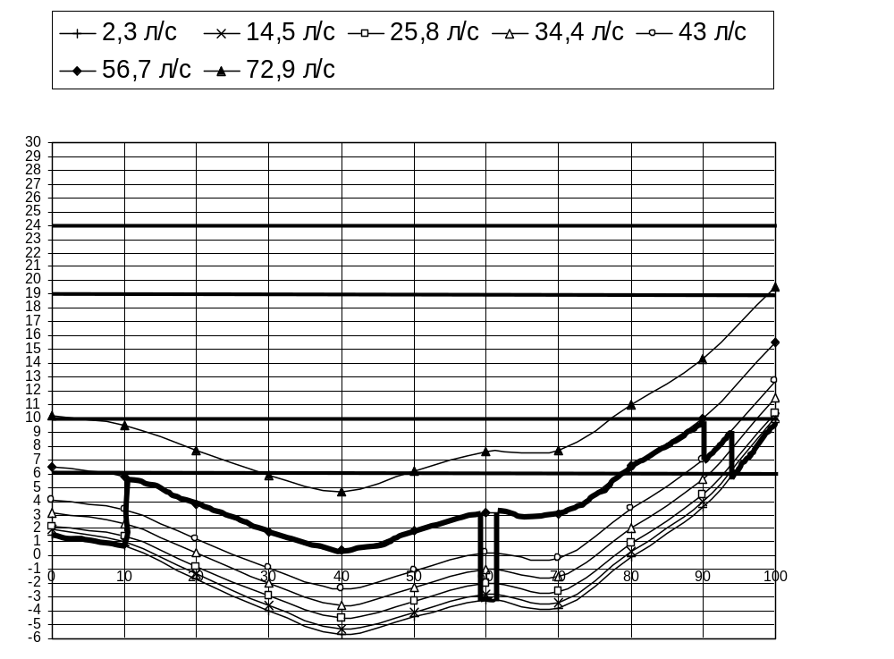На основе полученных расчетов построим график зависимости Р_{у}=f(V_{Ж}).

Рис. 9. График изменения давления на цементировочной головке при закачке и продавке цементного раствора.
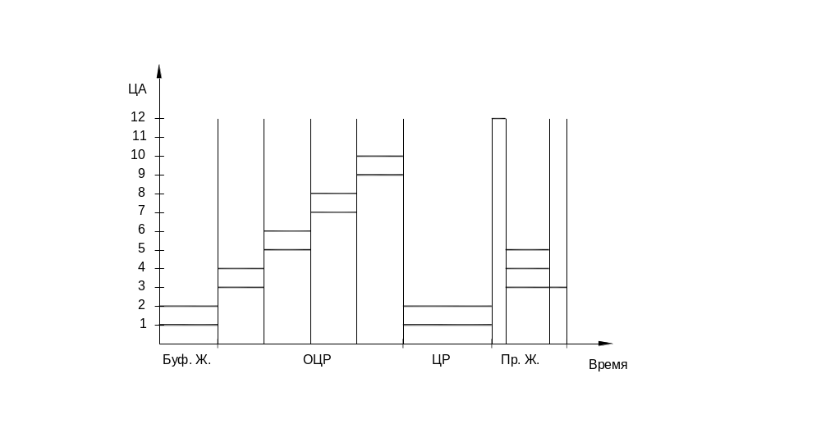
Построим график, показывающий участие цементировочных агрегатов в процессе цементирования.
Рис. 10. Участие ЦА-320 в процессе цементирования

8.6. Расчет времени цементирования.
Буферная жидкость: 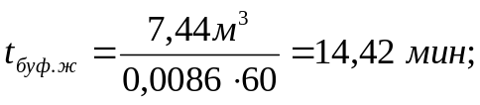
Облегченный цементный раствор: 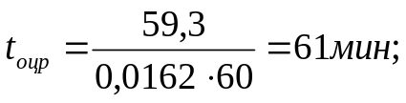
Цементный раствор: 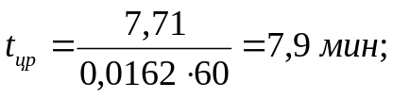
Продавка: 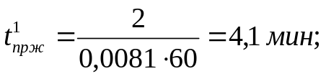
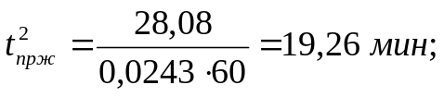
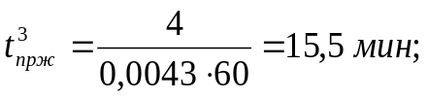
Итого времени t=122,18⋅1,05=2 ч. 9 мин.
Расчетное время цементирования меньше, чем время начала схватывания, цементного раствора (t_{нсхв}≈3:20-3:40).

9. Контроль качества цементирования.
Наличие цементного камня проверяется с помощью АКЦ и ГГКц после ОЗЦ.
Сцепление цементного кольца с обсадной колонной и стенками скважины проверяется АКЦ после ОЗЦ.
Герметичность крепи проверяется опрессовкой после ОЗЦ.
Герметичность цементного кольца проверяется опрессовкой после разбуривания цементного стакана и углубления под следующую колонну на 1-3 м.
В случае недоподъёма цементного раствора до устья необходимо провести ОЦК для определения высоты подъёма цементного раствора.

10. Способ освоения скважины.

Испытание (освоение) скважины производится по плану работ, утвержденному Заказчиком.

Вид подъемника – А-50;
Интервал перфорации – определяется по данным окончательного каротажа, геологической службой НГДУ:
Тип перфоратора – ПМИ-48 (Predator);
Перфорационная среда – товарная нефть (на депрессии);
Вызов притока – снижение уровня свабированием;
Гидродинамические исследования – КВУ (КВД);
Глубиннонасосное оборудование – по данным ГДИ;
Проектный дебит – 20т/сутки.
Таблица 13
Состав работ для сметного расчета |  | По типовому наряду, ч | Норма времени, ч
1 |  | 2 | 3
Проверить наличие устьевого давления, при наличии стравить |  | - | -
Смонтировать А-50 согласно ВУ и ВТУ |  | 11,41 | -
Оборудовать устье скважины ПВО, опрессовать |  | 1,4 | 1,4
Разбуривание УСЦ-146-1 |  | 40,4 | 37,09
Фрезерование интервала УСЦ |  | - | по факту
Скрепирование колонны |  | 28,82 | 26,46
1 |  | 2 | 3
Шаблонировка, промывка скважины |  | 36,02 | 33,07
Опрессовать м/к пространство на 6,0МПа, э/колонну на 15,0МПа |  | 4,36 | 4,36
ГИС (АКЦ, СГДТ) |  | по факту | по факту
Спуск НКТ с шаблонировкой под сваб, перевод на нефть |  | 15,53 | 14,26
Запись влагомера |  | по факту | по факту
Подготовительные работы к свабированию |  | 3,8 | 3,8
Снижение уровня |  | по факту | по факту
Перфорация ПМИ-48 (Predator) |  | по факту | по факту
Установить оборудование для свабирования |  | по факту | по факту
Вызов притока |  | по факту | по факту
ПГИ (КВД) |  | по факту | по факту
Заключительные работы после перфорации и свабирования |  | 0,64 | 0,64
Заглушить скважину нефтью |  | 5,31 | 4,86
Оборудование скважины ПВО и опрессовка |  | 1,4 | 1,4
Подъем НКТ |  | 13,18 | 12,1
Спуск ГНО |  | 40,19 | 40,19
Демонтаж А-50 |  | 6,52 | -
Итого: | 208,98 |  | 179,9
Прием-сдача вахт | 6,25 |  | 6,25
Ремонтные работы | 9,81 |  | 9,00
Всего по скважине без времени на ГИС | 225,04 |  | 195,15
Примечания:
Данные по испытанию скважины указываются геологической службой Заказчика в плане работ на испытание (освоение) по материалам ГИС.
Разбуривание муфты УСЦ-146-1 проводить роторной компоновкой: долото 124 СЗ-ЦАУ+ центратор Ø 120мм + бурильная труба Ø73мм + центратор Ø 120мм. В качестве резервного варианта допускается применение следующей компоновки: долото 124 СЗ-ЦАУ+ центратор Ø 120мм + Д2-105 + центратор Ø 120мм + обратный клапан. После разбуривания УСЦ произвести спуск и фрезерование интервала УСЦ торцевым фрезером Ø 126мм.

11. Охрана труда, окружающей среды и ТБ при заканчивании скважин.

Охрана недр.
Предотвращение потерь нефти и газа в проницаемые горизонты предусматривается путём применения высокогерметичных труб типа ОТТГ, ОТТМ и применения специальных герметизирующих резьбовых смазок типа Р - 402,
Р - 2МПВ. Контроль качества цементирования осуществляется геофизическими методами и опрессовкой колонн согласно “Инструкции по испытанию скважин на герметичность”.
Для предотвращения загрязнения водоносных горизонтов применяются следующие технологические решения:
- обработка бурового раствора высокомолекулярными соединениями, обеспечивающая снижение фильтрационных свойств промывочной жидкости;
- ограничение репрессий на водоносный горизонт путём регулирования структурно-механических свойств бурового раствора, обеспечивающих снижение гидродинамического давления, в том числе при спуско-подъемных операциях;
- перекрытие интервала залегания водоносных горизонтов колонной обсадных труб, обеспечивающих сохранение естественного состояния подземных вод в процессе дальнейшего углубления ствола скважины.
Для сохранения естественного состояния коллекторских свойств продуктивного пласта и предотвращения физико-химического загрязнения призабойной зоны пласта реализуются следующие технологические мероприятия:
- снижение водоотдачи бурового раствора до 1,5-2 см³ путём специальной химической обработки промывочной жидкости при вскрытии и разбуривании продуктивного горизонта;
- уменьшение гидравлических сопротивлений в стволе скважины и снижение репрессии на пласт за счёт применения бурового раствора со значениями напряжения сдвига близкими к нулевым;
- образование на стенках скважины полимерглинистой корки, препятствующей проникновению в пласт твёрдой фазы бурового раствора.
Для предупреждения нефтегазопроявлений продуктивный пласт вскрывается при плотности бурового раствора, регламентированной “Едиными техническими правилами ведения работ при строительстве скважин на нефтяных, газовых и газоконденсатных месторождениях”. Устье скважины оборудуется в соответствии с действующими нормативными документами противовыбросовым оборудованием.
Основой функцией тампонажных растворов, обеспечивающей охрану недр, является изоляция с их помощью флюидосодержащих пластов друг от друга и от земной поверхности. Предусмотрены следующие технико-технологические решения, обеспечивающие природоохранные функции цементных растворов и ограничивающие их отрицательные воздействия на недра:
- интервалы подъема цементных растворов за обсадными колоннами выбраны в соответствии с геологической характеристикой разреза данного месторождения;
- применение токсичных материалов в процессе цементирования является недопустимым;
- для повышения степени вытеснения бурового раствора цементным, предусматривается предварительная прокачка нетоксичной буферной жидкости, смывающей рыхлую часть глинистой корки;
- применяемые для цементирования колонн тампонажного портландцемента ПЦТ-1-50, относящегося к 4-му классу опасности.

Охрана труда и ТБ.
Крепление скважины допускается только после проверки мастером и механиком основных узлов вышки, ее вертикальности, надежности талевой системы, лебедки, ротора, фундамента вышки и правильности показаний КИП. Крепление скважины недопустимо без утвержденного главным инженером плана проведения соответствующих работ, акта на опрессовку цементировочной головки и обратных клапанов. Трудоемкость крепления скважины связана с подготовкой обсадных труб к спуску, навинчиванием и цементированием труб, перемещением элеватора на столе ротора, закрытием крышки элеватора, при цементирование скважины трудоемок процесс загрузки цементосмесительной машины.
В процессе закачивания цемента в скважине создается очень высокое давление и по этому персонал не должен находиться в опасных зонах, так же запрещены ремонтные работы.
При вскрытии продуктивных пластов возможны нефтегазопроявления. При этом следует уделять особое внимание удельному весу промывочной жидкости и других ее параметров. На каждой буровой должны быть приборы – газоанализаторы, противогазы, а также комплект безыскрового инструмента.

Список использованной литературы
- К.В. Иогансен. “Спутник буровика”. Москва: Недра, 1986г.
- Учебно-методическое пособие к курсовой работе по дисциплине “Заканчивание скважин”. Уфа: УГНТУ, 2002г.
- Материалы ООО «ЛУКОЙЛ-БУРЕНИЕ»

